

Design von Software

[Untertitel des Dokuments]



[Datum]

[Firmenname]

[Firmenadresse]

Inhalt

Es wurden keine Einträge für das Inhaltsverzeichnis gefunden.

# Allgemeine Richtlinien für das Design von Software

# Design der Datenspeicherung

## Welche Daten gibt es für die Software

## Wie müssen die Daten gespeichert werden

## Wann müssen die Daten zur Verfügung stehen

# Design in VR

## Kamera Kontrolle immer mit dem Kopf des Benutzers -> verhindert Motion Sickness

## Wenig Elemente verwenden die Motion Sickness erzeugen

### Übergänge zwischen schwarzen und weißen Bildern langsam gestalten

* Das Auge muss sich an die Farbveränderung anpassen und benötigt daher eine gewisse Zeit für die Umstellung zwischen hellen und dunkeln Farbtönen

### Keine zu schnelle Beschleunigung

* Zu schnelle Beschleunigung oder Bewegung der Kamera kann zu Motion Sickness führen, da das Auge etwas wahrnimmt aber das Innenohr nicht
* Abhilfe schafft hierbei das die Geschwindigkeit immer gleich bleibt, weil nur Veränderungen das Problem sind
* Neue Benutzer müssen sich erst an das Problem gewöhnen

## Benutzer müssen sich sicher in der Umgebung fühlen

* Am Anfang immer eine gute Einführung machen was den Benutzer erwartet
* Die Steuerung erklären und ein paar kleine Tutorials einfügen
* Benutzer fühlt sich sicherer bei der Erfahrung mit VR und kennt seine Steuerung bereits

## Die Erfahrung sollte immersiv sein (Immersion -> Eintauchen in die Erfahrung mit VR)

### Die Anwendung benötigt Tiefe und Räumlichkeit

* Atmosphärische Tiefe
  + Sättigung sinkt mit der Entfernung
  + Kontrast sinkt mit der Entfernung
  + Helligkeit steigt mit der Entfernung
  + Kanten bleiben scharf auch mit steigender Entfernung
* Ton sollte direkt aus der Richtung kommen wo er erzeugt wird
* Avatar
  + Der Avatar des Spielers sollte der Anwendung entsprechen
  + Kein Avatar ist für den Nutzer keine gute Erfahrung
  + Falsche Avatare für die Anwendung können dem Benutzer Unwohlsein vermitteln

## Anwendung sollte an verschiedene Nutzer angepasst sein

* Die Anwendung sollte für verschieden Nutzer optimiert sein
  + Benutzer haben unterschiedliche Komfortzonen, Hände, physische und mentale Fähigkeiten
  + Die Anwendung sollte für sitzen und stehen optimiert sein
* Einstellungen für Nutzer machen
  + Der Nutzer sollte verschiedene Möglichkeiten haben das Programm einzustellen
* Tutorial sollte eher zeigen als nur blanken Text anzeigen

## UI sollte dort positioniert werden wo sie einfach zu lesen und zu bearbeiten ist

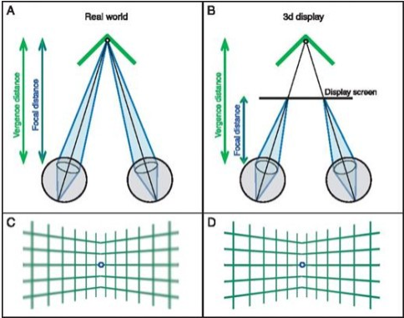

### Der Abstand zum Nutzer sollte richtig gewählt sein

* Zwischen 1.3 und 3 Meter sollte das UI ungefähr liegen und auf die richtige höhe abgestimmt sein -> Sofa oder stehen
* Texte sollten groß und gut lesbar sein -> geringere Auflösung auf jeden Auge
* Zusätzlich sollten die concave sein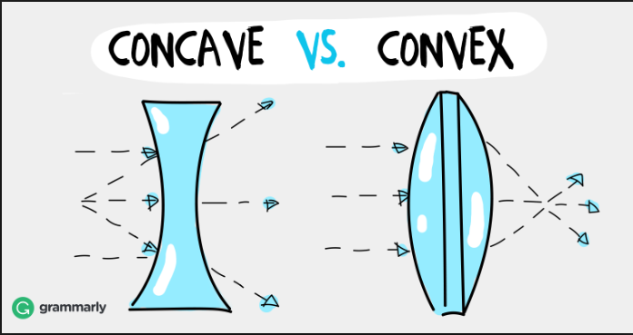
  + Dies führt zu einen besseren lesen von Texten in VR
* 20px Größe für Schrift und weitere 2.32cm pro Meter Entfernung

## Komfortable Interaktionen erstellen

* Interaktionen die am häufigsten verwendet werden sollten am einfachsten und bequemsten verwendbar sein
* Objekte, die am häufigsten verwendet werden sollten am einfachsten zu erreichen sein

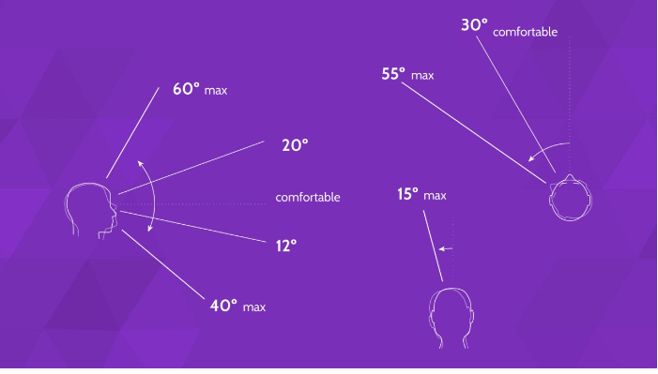

* Und nicht näher als 0.5m
* -15° bis -50° für längeres lesen auf ungefähr 1.3m Entfernung
* 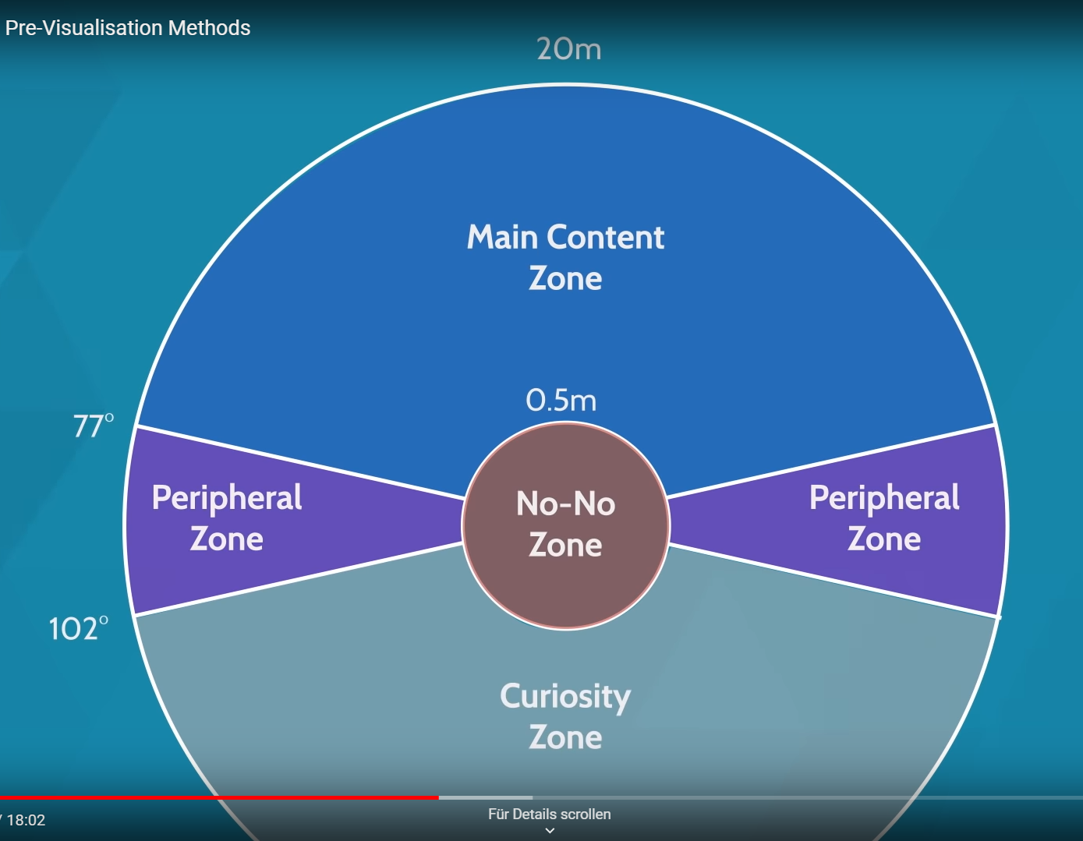 Bereiche im VR

## Einführung in die Anwendung

* Dem Nutzer sollten die Grenzen und Möglichkeiten der Anwendung klar sein
* Lichter, Töne, Bilder und auffällige Elemente verwenden um die Grenzen klar zu definieren

## Steuerung

* Steuerung sollte einfach und schnell erlernbar sein

## Handsteuerung sollte an natürliche Bewegungen angelehnt sein

## Anzeige von Elementen kann unnatürlich sein

* Anzeige von Munitionszahlen direkt auf der Waffe
* Toolbox welche alle Gegenstände beinhaltet

## Den Spielbereich sehr kenntlich machen

## Gestaltung und Design Prinzipien

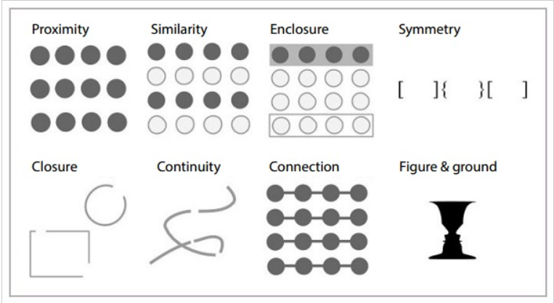

* Proximity Gleiche Funktionen sollte das gleiche Design haben
* Similarity Funktionen die als Gruppe dargestellt werden sollten
* Closure Bestimmte Formen gelten automatisch als geschlossen obwohl sie es nicht sind
* Continuity Strecken und Pfade werden als eine Linie angesehen obwohl sie nicht geschlossen sind
* Connection Verbindungen zwischen Elementen ergeben immer eine Einheit
* Figure & Ground Ein Bild kann mehrere Bedeutungen haben

## Werkzeuge sollten immer greifbar, aber auch ausblendbar sein

# Design Guide von Oculus

## User soll entscheiden können wie lange er die Anwendung benutzt

### Speicherpunkte / Checkpoints einführen um den aktuellen Spielstand zu sichern

### Keine dauerhafte Action / Pausen zum ausatmen sind sinnvoll für den Benutzer

## Ladebildschirme sollten vermieden werden oder mit einer Aktivität verschönert werden

## Verwenden der Effekte von VR

* Es darf nicht wie ein 2D Bildschirm in VR wirken
* Gerade Linien verlaufen ineinander auf weiter Sicht
* Objekte die weiter weg gehen müssen kleiner werden

## Angenehme visuelle Effekte

* Objekte sollen einfach zu verfolgen sein und leicht zu erkennen
* 1 Meter als komfortable Zone für die ersten Objekte zum anzeigen

## Den Hintergrund hinter dem Menü verschwommen machen -> mehr Aufmerksamkeit auf das Menü

## Jeder Bildschirm sollte bestimmte Rendereffekte wie Bloom und andere Lichteffekte nicht dauerhaft anzeigen

## Informationen in VR anzeigen

### Informationen sollten nicht auf herkömmliche Weise angezeigt werden

* Anzeige eher an Objekte mit denen der User interagieren kann oder direkt am Avatar des Benutzers
* Informationen sollten direkt in die Umgebung eingebaut werden

## Position der Kamera

### Boden ist das Zentrum für die Kamera

* Die Höhe der Kamera ist dann wie im echten Leben
* Die Größe der Personen kann nicht geändert werden
* Die Größe des Avatars muss von der Engine geändert werden

### Die Augen sind das Zentrum für die Kamera

* Die Größe des Avatars muss nicht beachtet werden -> Multiplayer Problem
* Verschiedene Perspektiven sind möglich und erzeugen daher auch unterschiedliche Erlebnisse
  + Augen eines Kindes
  + Größe als Atom
  + Ducken / sitzen / kriechen sind möglich

## Locomotion -> Bewegung in der virtuellen Realität

* Problem Körper ist stationär aber man muss sich in VR fortbewegen können
* Verschiedene Modi für die Bewegung einführen

### Beschleunigung

* Beschleunigungsänderung kann vom Körper nicht erkannt werden
* Größe, Länge und Häufigkeit können dabei entscheidend sein

### Geschwindigkeit

* Langsame, schnell und normale Geschwindigkeit sind immer gleich unkomfortabel
* Kontrolle darüber sollte immer beim User liegen
* Auch der Start der Bewegung sollte beim Nutzer liegen

### Richtung

* Die Richtung sollte eher nach vorne gehen
* Gänge sind unbequem

## Techniken für Locomotion (Bewegung)

* Anfänglich langsam anfangen mit den Techniken für die Fortbewegung (Tutorial ist alles)
* Mehrere Möglichkeiten für die Fortbewegung

### Vermeiden von Fortbewegung durch Design

* Durch bestimmte Elemente des Spiels kann dies verhindert werden
  + Bewusstsein verlieren
  + Augen verbinden

### Teleportation

* Benutzer zeigt wo er hin möchte durch einen Laserpointer
* Einfach zu realisieren und benötigt keine Eingewöhnung
* Kann für den Benutzer desorientierend sein

### Bewegung durch einen konstant schnelle Bewegung

* Bewegung hierbei nur an bestimmten Fixpunkten
* Bewegung sollte durch den Nutzer besteuert werden

### Änderung des Kamerapunktes

### HMD Beschleunigung

* Durch Neigung des Körpers soll sich der Benutzer bewegen
* Sinnvoll bei Szene wo um die Ecke schauen sinnvoll sein könnte
* Nachteil hierbei ist das der Benutzer seinen Kopf nicht mehr drehen kann

### Tunnel Vision

* Ausblenden von unnützen Informationen
* Sinn ist es dem Nutzer eine statische Umgebung vorzuspielen, welcher aber sich in der Zeit trotzdem bewegt

### Input Verzögerung ist sinnvoll

* Es sollte eine Verzögerung zwischen der Eingabe durch den Benutzer und der eigentlichen Bewegung in VR sein
* Tutorial kann darauf hinweisen und später vielleicht fragen ob die Verzögerung geringer sein soll oder die Meldung, falls vorhanden ausgeblendet werden kann

### Bewegung der Umwelt direkt

* Dabei kann der Benutzer seine Umgebung greifen und dann bewegen
* Änderung des Hintergrundes möglich

## Benutzereingaben

### Standard Controllereinstellungen verwenden

<https://developer.oculus.com/blog/tech-note-touch-button-mapping-best-practices/>

### 6DOF Controller

#### Hände in VR

* Wenn richtig gemacht erkennt der Benutzer seinen eigenen Hände und weiß was er damit machen kann
  + Schieben Greifen Zeigen
* <https://developer.oculus.com/blog/implementing-quality-hands-with-oculus-touch/>
  + Einführung von Oculus
* Größe der Hände sollte einstellbar sein
* Benutzer fühlt sich wohl, wenn seine Hände in echt denen in VR entsprechen
* Tracking sollte auch weiter durch Objekte gehen Kollision mit Hindernissen ist nicht sinnvoll
  + Entweder dann die Hände transparent machen oder das Objekt
* Sollten sich nicht von alleine bewegen und nicht animiert werden
* Keine Elbogen darstellen

#### Interaktion mit der virtuellen Welt

* Kraft, Drehmoment und Widerstand könne nicht richtig dargestellt werden
* Aktionen mit 2 Händen sind schwierig